Experiencia de la Ruca

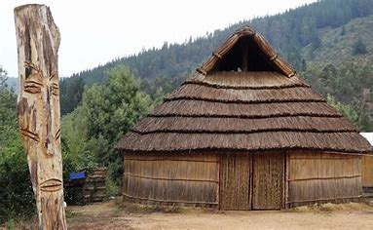

Nombres: Marcelo Rubio, Renato Berrios, Matias Ramirez  
Sección: 78A  
Profesor: Rubén Tapia Villanueva  
Fecha: 28/09/2025

Introducción

La ruca, entendida como la vivienda tradicional mapuche, trasciende su condición de estructura arquitectónica para convertirse en un símbolo de identidad, memoria y continuidad cultural. Construida con materiales nobles como la madera y la paja, la ruca no solo responde a necesidades habitacionales, sino que representa la cosmovisión mapuche en su relación con la naturaleza, el orden comunitario y la espiritualidad. En ella se desarrollaban actividades sociales, rituales y familiares, consolidándose como un espacio de encuentro que fortalecía el tejido comunitario.

Desde una perspectiva histórica, la ruca ha cumplido un rol fundamental como símbolo de resistencia cultural frente a los procesos de colonización, asimilación y modernización. A pesar de las transformaciones sociales y territoriales sufridas por el pueblo mapuche, la ruca se ha mantenido como un elemento patrimonial vivo, capaz de transmitir valores de reciprocidad, respeto a la naturaleza y cohesión social. Su vigencia actual permite que tanto comunidades originarias como visitantes externos se acerquen a una comprensión más profunda de la cosmovisión mapuche y de su modo particular de habitar el mundo.

La experiencia en torno a la ruca se concibe, por tanto, como una oportunidad educativa, cultural y turística. En ella se busca que los visitantes no solo observen una construcción tradicional, sino que se sumerjan en una vivencia que involucra la oralidad, la gastronomía, la música y los rituales. De esta forma, se promueve un aprendizaje experiencial que contribuye a derribar estereotipos y a valorar la diversidad cultural como un recurso de identidad colectiva y desarrollo sostenible.

Objetivos de la experiencia:

a) Promover el conocimiento y la valoración de la cultura mapuche a través de la vivencia directa de sus tradiciones.

b) Generar un espacio de encuentro intercultural, en el que se fomente el respeto y la reflexión crítica sobre la diversidad cultural en Chile.

c) Contribuir al turismo sostenible mediante prácticas respetuosas con el entorno natural y social, favoreciendo el desarrollo local y la preservación del patrimonio inmaterial.

Identificación del perfil y arquetipo de cliente

El público objetivo está compuesto por turistas nacionales e internacionales interesados en experiencias auténticas y de inmersión cultural. El rango etario predominante se ubica entre los 25 y 50 años, con un nivel educativo medio y alto, inclinación hacia actividades de aprendizaje y viajes con motivaciones culturales. Suelen valorar la sostenibilidad, la identidad local y el consumo de productos autóctonos.  
  
El arquetipo de cliente corresponde al 'Buscador de raíces', un perfil que busca comprender y experimentar tradiciones, reconectando con la historia y los valores de los pueblos originarios. Este cliente se caracteriza por su apertura al diálogo, disposición a participar en dinámicas comunitarias y valoración del patrimonio inmaterial.

Mapa de empatía aplicado

El mapa de empatía permite comprender de manera integral las percepciones del visitante en la experiencia de la ruca:  
  
- Piensa y siente: El visitante experimenta curiosidad por conocer la cosmovisión mapuche, junto con admiración por su vínculo con la naturaleza. También siente respeto y cierta incertidumbre frente a lo desconocido.  
  
- Ve: Escenarios naturales que rodean la ruca, la construcción en sí misma con sus materiales nobles (madera y paja), utensilios tradicionales y expresiones artísticas.  
  
- Dice y hace: Formula preguntas, fotografía, participa en degustaciones, repite palabras

Mapuche aprendidas y se involucra en dinámicas culturales.  
  
- Oye: Relatos orales, música tradicional, sonidos de instrumentos como el kultrún y el trutruka, así como cantos ceremoniales.  
  
- Esfuerzos: La falta de información previa sobre la cultura mapuche puede dificultar la comprensión profunda de los relatos. Asimismo, la distancia geográfica para acceder a comunidades rurales puede ser un desafío.  
  
- Resultados: Obtiene una experiencia enriquecedora, con un aprendizaje significativo que le otorga un recuerdo duradero y fomenta el respeto hacia la diversidad cultural.

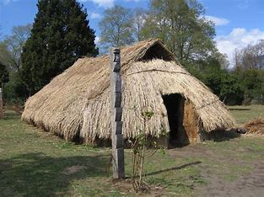

Diseño de la experiencia

La experiencia se diseña en un guion narrativo que sigue una curva dramática, comenzando con la bienvenida y culminando con una reflexión colectiva. Las etapas son las siguientes:  
  
- Acogida: Recepción cálida en la entrada de la ruca, con explicaciones iniciales sobre el lugar y su simbolismo.  
  
- Introducción: Narrativa sobre la cosmovisión mapuche, con énfasis en la relación con la tierra (ñuke mapu) y la importancia de la comunidad.  
  
- Vivencia gastronómica: Degustación de alimentos tradicionales, como muday, catutos y cazuelas, acompañada de relatos sobre los significados de cada preparación.

- Interacción cultural: Participación en cantos, juegos, narraciones orales o rituales que fortalecen la experiencia colectiva.  
  
- Cierre reflexivo: Espacio para compartir aprendizajes, emociones y perspectivas, concluyendo con un mensaje sobre el respeto a la diversidad cultural.  
  
La curva dramática avanza desde la expectativa inicial, genera un clímax en la interacción cultural y gastronómica, y finaliza en una catarsis reflexiva que perdura en la memoria del visitante.

Integración del storytelling

El storytelling se integra a la experiencia como un recurso que permite transmitir valores y emociones. Las historias narradas se centran en la ruca como símbolo de unión, refugio y resistencia cultural. A través de los relatos orales, los visitantes se conectan con mitos y leyendas mapuche, como la historia de Kai Kai y Tren Tren, que explican la relación entre el pueblo y la naturaleza. Asimismo, se comparten vivencias de lonkos y kimches (sabios) que han transmitido el conocimiento de generación en generación.  
  
Este enfoque narrativo fomenta una conexión emocional profunda, en la que los visitantes no solo reciben información, sino que viven una experiencia significativa cargada de simbolismo.

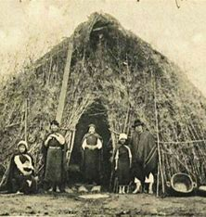

Estrategias de diferenciación (gastronomía, cultura, sostenibilidad)

La experiencia de la ruca se diferencia de otras propuestas turísticas por tres ejes fundamentales:  
  
• Gastronomía: Los alimentos preparados son elaborados con ingredientes locales, técnicas ancestrales y significados culturales. Esto asegura autenticidad y fomenta el consumo responsable.  
  
• Cultura: La participación activa en relatos, cantos, juegos y ceremonias convierte al visitante en parte de la dinámica cultural, más allá de un rol pasivo de espectador.  
  
• Sostenibilidad: El uso responsable de recursos naturales, el respeto a los ciclos agrícolas y la integración de prácticas comunitarias sustentables fortalecen la propuesta como un modelo de turismo responsable.

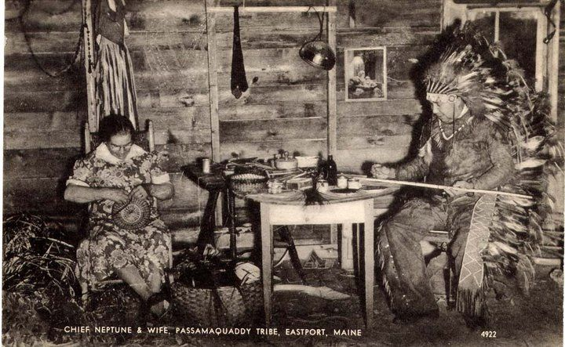

Conclusiones y proyección

La ruca como experiencia turística constituye un espacio privilegiado para la valoración de la cosmovisión mapuche y la promoción del diálogo intercultural. El proyecto no solo ofrece una vivencia cultural, sino que también se presenta como una estrategia de desarrollo local que fomenta el orgullo identitario, la transmisión de conocimientos y la protección de la biodiversidad.   
  
A futuro, esta experiencia puede expandirse como un modelo de turismo sostenible e inclusivo, integrándose en circuitos patrimoniales y programas educativos. De esta manera, contribuirá al fortalecimiento del turismo cultural en Chile, potenciando el respeto y la valoración de los pueblos originarios.

Referencias

Bengoa, J. (2000). Historia del pueblo mapuche: Siglo XIX y XX. Santiago: LOM.

Foerster, R., & Montecino, S. (1988). Organizaciones, líderes y contiendas mapuches (1900-1970). Santiago: CEM.

Quidel, J. (2012). Cosmovisión mapuche: Una aproximación desde la oralidad. Revista Chungara, 44(2), 213-225.

UNESCO. (2017). Turismo cultural sostenible: Principios y buenas prácticas. París: UNESCO.

Organización Mundial del Turismo (OMT). (2019). Turismo y patrimonio cultural inmaterial. Madrid: OMT.